Temat: Piknik rodzinny.
Data: 5.06.2020r.
- „Piknik z rodziną” –praca z obrazkiem; wypowiedzi na dany temat.
Rodzic pokazuje dziecku zdjęcie rodziny na pikniku.
Pyta, co przedstawia zdjęcie oraz do czego służą przedstawione na nim elementy. Dzieci rozmawiają
o tym, co warto zabrać na piknik, korzystając z własnych doświadczeń. Rodzic podsumowując wypowiedzi dziecka zwraca uwagę na zasady bezpieczeństwa podczas pikniku – pilnowanie się rodziny, jedzenie i picie tylko produktów polecanych przez rodzinę, zrywanie owoców tylko za zgodą rodziców, zachowanie bezpiecznej odległości podczas kontaktu ze zwierzętami, używanie kremu z filtrem, noszenie nakrycia głowy.
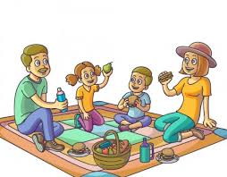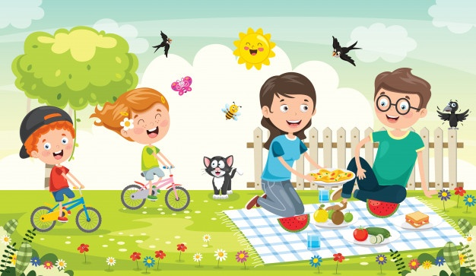
- „Co mam w koszu?” – zabawa sensoryczna.
Rodzic ukrywa w koszu przedmioty i produkty, które można zabrać na piknik, np. jabłko, gruszkę, kubek, papierowe talerzyki. Zadaniem dziecka jest rozpoznanie ich za pomocą dotyku i opowiedzenie, jakie cechy ma dany przedmiot.
- „Pamiątka z pikniku” – zabawa badawcza.
Rodzic daje dziecku masę solną, a to pokrywa jej grubą warstwą jednorazowy talerzyk. Dziecko odciska w niej różne skarby ( owoce, zioła, patyczki, kamyki, sztuczne owady itp..), by sprawdzić, jakie wzory powstaną. Następnie tworzy kompozycję z masy solnej i tych materiałów.
Przepis na masę solną:
1 szklanka mąki pszennej
1 szklanka soli
½ szklanki wody
- Praca z książką
Sześciolatki: Czytanka str. 75
Cztero- i pięciolatki: karta pracy 24b
Zadania dla chętnych!!!
